变频单杆道闸
变频道闸控制优势:
- 道闸专用控制模式:采用变频控制器控制道闸，从而使电机对机械冲击小，几乎没有冲击，
- 输出力矩大，并且可以调节，
- 启动速度快并且平稳，
- 功率限制保护，防止机械异常造成损坏，
- 编码器控制可以省去三个感应器抬、落、防砸人，并且可以进行加速曲线控制，
- 省去一个单项电机启动电容，
- 省去一个控制电源，并且可以再向外部设备提供12V/1.5A电源，
- 内部可以进行PLC控制选择要求，
- 环境温度过低自动对电机加温，适合温度极低场合使用，
技术参数
工作电源 220V±10% 50~60Hz
工作温度 -40℃~+60℃
工作湿度 ≤95%（不凝结）
起落杆速度 0.9S~ 3S 可调节（最大优势）
闸杆长度 ≤3.5M
遥控距离 ≤30 m
额定功率 120w

款式选择：
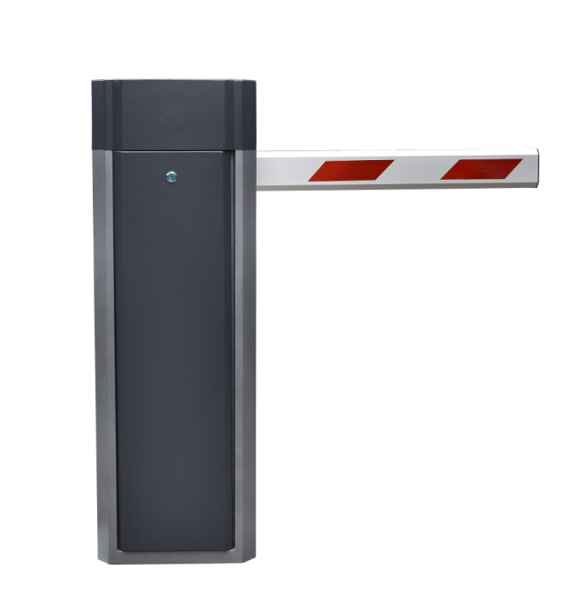 ---A款
---B款

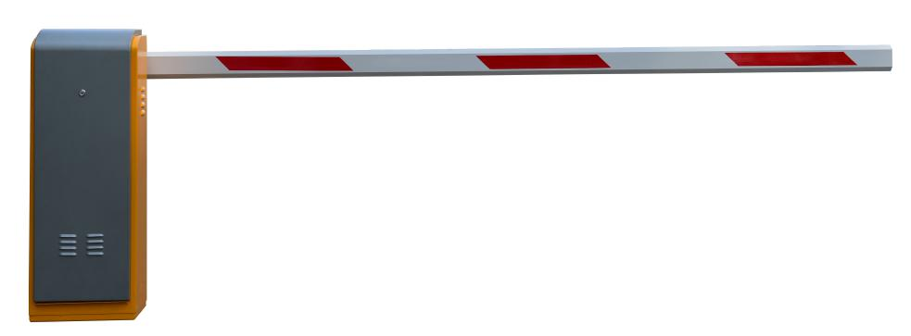 --C款

